Томская область
городской округ
закрытое административно-территориальное образование Северск
Управление культуры Администрации ЗАТО Северск

Муниципальное автономное учреждение дополнительного образования

ЗАТО Северск

«Детская школа искусств»
(МАУДО ДШИ)
НАПОМИНАЕТ РОДИТЕЛЯМ!
Главный учитель
безопасного поведения на дороге для Вашего ребенка – именно Вы!

- Соблюдайте принцип «Делай, как я»: даже если Вы опаздываете. Не нарушайте правила дорожного движения. Ваш пример будет куда более наглядным, чем постоянно повторяемые слова «Не ходи на красный свет!»
- Переходите дорогу только в местах, обозначенных дорожным знаком «Пешеходный переход», и только на зеленый свет, прежде убедившись, что все машины остановились!
- Выходите первыми из автобуса, троллейбуса, трамвая, такси, чтобы ребенок не упал или не выбежал на проезжую часть!
- Привлекайте ребенка к участию в наблюдениях за обстановкой на дороге: показывайте ему те машины, которые готовятся поворачивать, едут с большой скоростью и т.д.!
- Предварительно осматривайте дорогу, выходя из машины, кустов и т.п.!
- Запрещайте детям играть вблизи дороги и на проезжей части!
- Обязательно пристегивайтесь сами и пристегивайте детей в автомобиле, в том числе и в чужом, и при поездках на короткие расстояния! Если Вашему ребенку меньше 12 лет, то он должен быть пристегнут на заднем сиденье в детском автокресле!
- Помните, что дорожное движение начинается не с проезжей части, а с первых шагов от подъезда дома!
- Не развивайте у детей излишнее чувство страха перед дорожным движением, движущимися автомобилями!
- Уважайте других участников дорожного движения!
- Учите Вашего ребенка быть внимательным!
- Составьте для ребенка «Маршрутный лист» от дома до школы. Помните, необходимо выбрать не самый короткий, а самый безопасный путь. Несколько раз пройдите этот путь вместе с сыном или дочерью, убедитесь, что ребенок твердо усвоил этот путь.
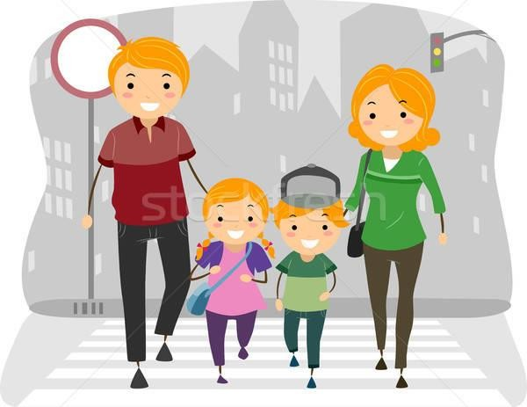
Английская пословица гласит «Не воспитывайте детей, все равно они будут похожи на Вас! Воспитывайте себя!».

